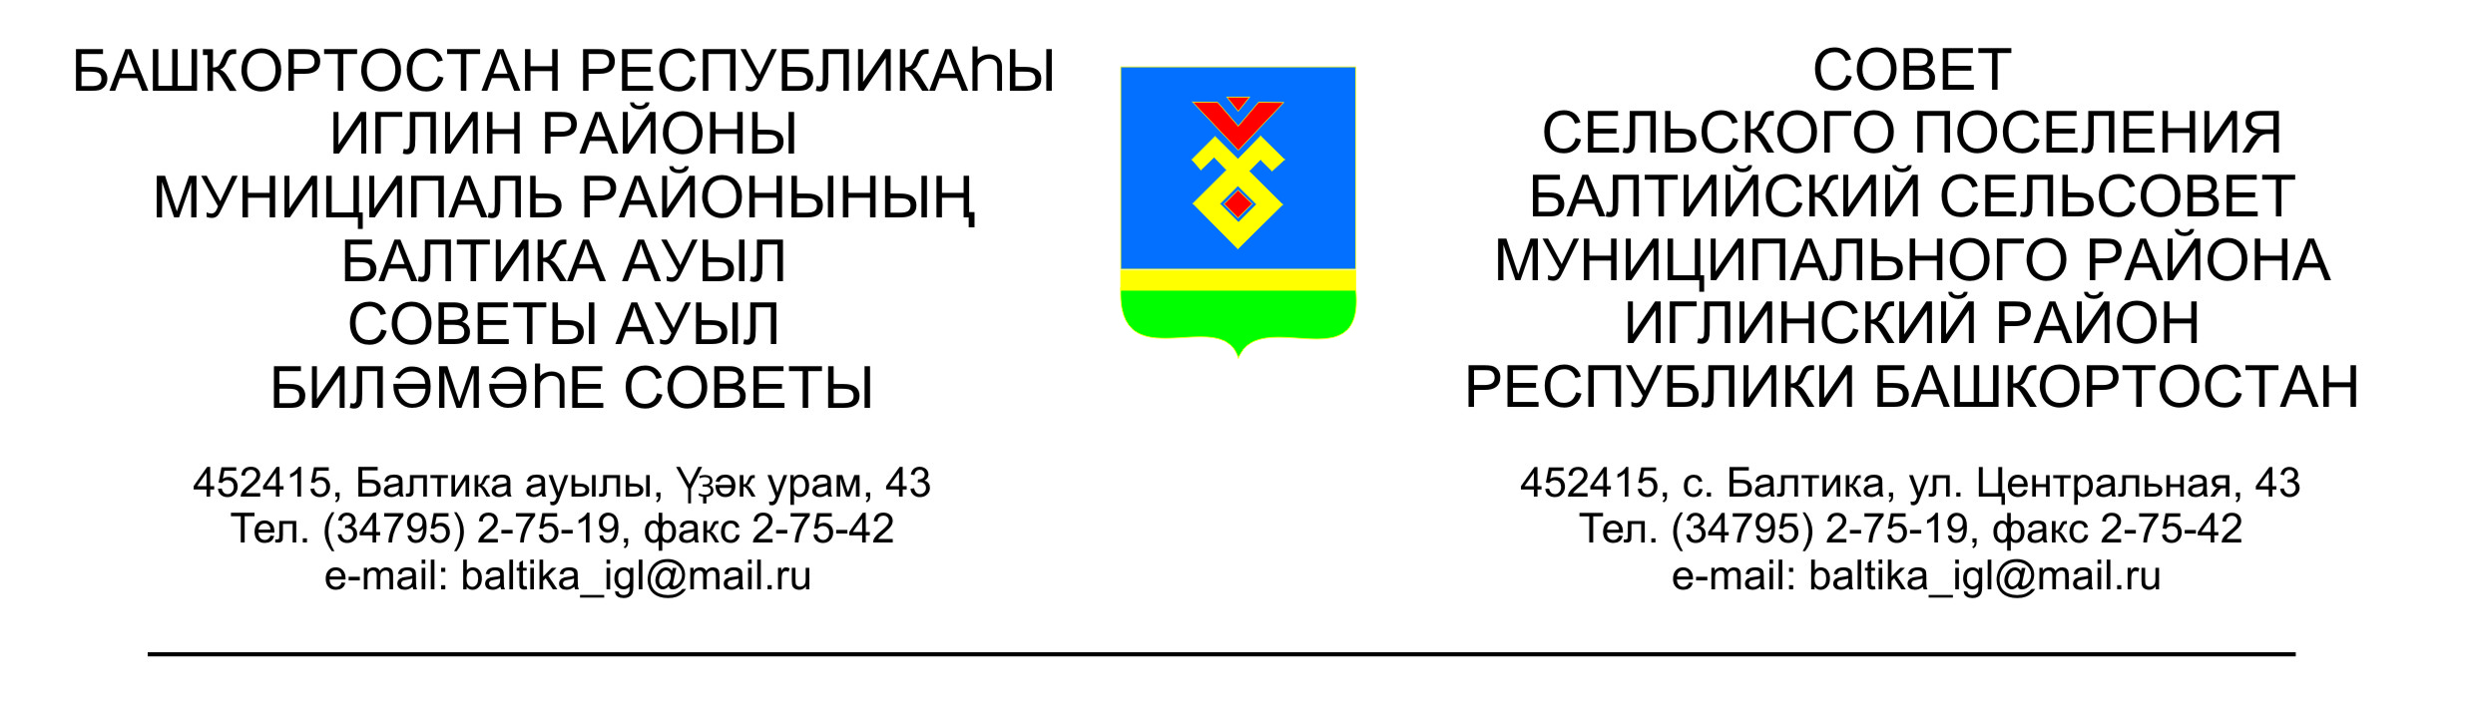
КАРАР РЕШЕНИЕ

Совета сельского поселения Балтийский сельсовет муниципального района Иглинский район Республики Башкортостан

Об отчете исполнения бюджета сельского поселения Балтийский сельсовет муниципального района Иглинский район Республики Башкортостан за 3 квартал 2020 года

Заслушав и обсудив об отчете исполнения бюджета сельского поселения Балтийский сельсовет муниципального района Иглинский район Республики Башкортостан за 3 квартал 2020 года Совет сельского поселения Балтийский сельсовет муниципального района Иглинский район Республики Башкортостан решил:

- Отчет об исполнении бюджета сельского поселения Балтийский сельсовет муниципального района Иглинский район Республики Башкортостан за 3 квартал 2020 года утвердить (согласно приложения № 1).
- Обнародовать отчет об исполнении бюджета сельского поселения Балтийский сельсовет муниципального района Иглинский район Республики Башкортостан на стенде информации в администрации сельского поселения Балтийский сельсовет.
- Контроль за исполнением настоящего решения возложить на постоянную комиссию по бюджету, налогам, вопросам муниципальной собственности (председатель комиссии Кот Н.Е.)

Глава сельского поселения И.М.Бугвин

«09» октября 2020 г
№ ____

Приложение №
к решению Совета сельского поселения Балтийский сельсовет
 |  |  |  | муниципального района
Иглинский район Республики Башкортостан
 |  |  |  | № 119 от 09.10. 2020 г.
Отчет об исполнении бюджета сельского поселения Балтийский сельсовет муниципального района Иглинский район за 3 квартал 2020 год
 |  |  |  | в руб.
Наименование показателя | Классификация | Уточненный |  | Отчет
 |  | план на 2020 год |  | за 3 квартал 2020 года
Доходы |  | 6 040 000,00 |  | 3 644 273,27
Налог на доходы физических лиц | \1010200000\\\\ | 72 000,00 |  | 31 062,24
Единый сельхоз. налог | \1050301001\\\ \ | 15 000,00
Налог на имущество физических лиц | \1060100000\\\\ | 214 000,00 |  | 113 548,37
Земельный налог | \1060000000\\\\ | 1 633 000,00 |  | 408 547,69
Госпошлина | \1080402001000\\\\ | 6 000,00 |  | 4 150,00
Аредная плата за имущество | \1110500000\\\\ | 312 000,00 |  | 289 470,97
Прочие доходы от оказания платных услуг | \1130100\\\
Административные штрафы | \116020000\\\ |  |  | 500,00
Прочие неналоговые доходы | \1170500000\\\\ | 84 000,00
Субвенции бюджетам поселений | \2020000000\\\\ | 105 000,00 |  | 79 750,00
Дотации бюджетам поселений |  | 1 187 000,00 |  | 890 244,00
межбюджетные трансферты, передаваемые бюджетам поселений | \20240000000\\\\ | 1 200 000,00 |  | 1 050 000,00
Прочие межбюджетные трансферты, передаваемые бюджетам поселений | \2024999100000\\\\ | 1 160 000,00 |  | 725 000,00
Прочие безвозмездные поступления в бюджеты сельских поселений | \2070503010\ | 52 000,00 |  | 52 000,00
Расходы |  | 6 112 550,00 |  | 3 710 096,39
Общегосударственные вопросы | \0102\\\\\ | 775 604,34 |  | 623 640,15
 | \0104\\\\ | 1 849 671,59 |  | 1 002 578,51
обеспечение проведения выборов | \0107\\\\\
Мобилизационная и вневойсковая подготовка | \0203\\\\\ | 105 000,00 |  | 72 666,00
Обеспечение пожарной безопасности | \0310\\\\\ | 229 000,00 |  | 196 871,60
другие общегосударственные вопросы | \0314\\\
Дорожное хозяйство (дорожные фонды) | \0409\\\\\ | 1 200 000,00 |  | 1 015 069,88
другие вопросы в области национальной экномики | \0412\\\ | 200 000,00 |  | 60 000,00
Благоустройство | \0503\\\\\ | 1 510 704,00 |  | 696 700,18
другие вопросы | \0605\\\\\ | 200 000,00
культура | \0801\\\\\ | 42 570,07 |  | 42 570,07
Физическая культура | \1101\\\\
Дефицит бюджета (со знаком минус) |  | -72 550,00 |  | -65 823,12

